**Ерейментау аудандық кітапханасының**

**ақпараттық-библиографиялық бөлімі**

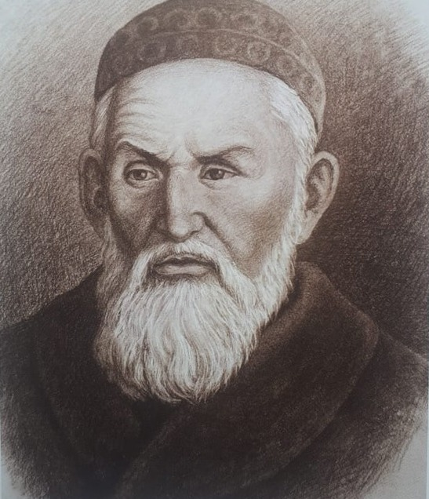

**Алты алашқа әділ билігімен даңқы кеткен Саққұлақ би**

**Ерейментау 2025 жыл**